Original: inglés

Informe de la Secretaría al Grupo de trabajo permanente para la mejora de
las estadísticas de ICCAT y de sus medidas de conservación (GTP)

(Secretaría de ICCAT)

- Información comercial y otra información pesquera pertinente que pueda identificar las deficiencias en las estadísticas de ICCAT

La información presentada en virtud de la Rec. 06-13 está disponible en el anexo 1 al “Informe de la Secretaría al Comité de cumplimiento de las medidas de conservación y ordenación de ICCAT (COC)” [COC_303/2026]. La Secretaría no observó ningún elemento específico que requiriera revisión. La información comercial sobre los programas de documento estadístico y de capturas figura en la sección 2 más abajo.

Otra información pesquera, incluida la relativa a las capturas, muestra que tres Partes/Entidades o Entidades pesqueras (Dominica, Gibraltar y Santa Lucía) declararon capturas de túnidos o especies afines. Sin embargo, varias otras, de las que se sabe que han capturado anteriormente tales especies, en 2026 no han comunicado datos de 2025. La Tabla 1 muestra las capturas declaradas por las NPC en los últimos 10 años.

2. Documento estadístico, programas de documentación de capturas de atún rojo y otros datos comerciales

En las Tablas 23 y 24 del "Informe de la Secretaría sobre investigación y estadísticas de 2026" [PLE_105/2026] se incluye una comparación entre los datos de los documentos estadísticos (informes semestrales de pez espada y patudo) y los datos de la captura nominal de Tarea 1.

Validación y otra información requerida

La información sobre validación concerniente a las instituciones y personas autorizadas a validar los documentos estadísticos de ICCAT se publica en una página protegida con contraseña en: https://www.iccat.int/es/SDPsummary.asp.

De conformidad con las Recs. 01-21 y 01-22, los datos recibidos en el marco de los documentos estadísticos semestrales y/o certificados de reexportación de pez espada y patudo, que han sido actualizados en varios casos, desde el segundo semestre de 2025 (S2/2025) hasta el primer semestre de 2026 (S1/2026), han sido recibidos por la Secretaría de las siguientes CPC: Canadá, China (R. P.), Côte d’Ivoire, El Salvador, UE (todos los pabellones combinados), Japón, Corea (Rep.), Marruecos, México, Noruega, Panamá, Surinam, Türkiye, Reino Unido, Estados Unidos y Taipei Chino.

China (R.P.), El Salvador, México y Panamá han confirmado que no tienen ninguna importación de estas especies que declarar.

Estos informes semestrales del programa de documento estadístico (SDP) revelan que algunas cantidades tanto de patudo como de pez espada siguen siendo importadas por las CPC desde zonas de pesca poco claras/desconocidas y pabellones de pesca sin clasificar, lo que dificulta distinguir si estas han presentado o no su información de validación.

La información sobre los informes semestrales se publica en el sitio web protegido por contraseña: https://www.iccat.int/es/SDPsummary.asp.

Presentación y procesamiento de los BCD y los BFTRC

El número de BCD electrónicos (eBCD) y certificados de reexportación de atún rojo (BFTRC) registrados en el sistema eBCD para el periodo comprendido entre el 17 de octubre de 2025 y el 7 de octubre de 2026 es de 18.716 BCD (15.590 BFT-E y 3.126 BFT-W) y 2.044 BFTRC.

No se han recibido nuevos BFTRC impresos desde octubre de 2022.

En 2026 se celebraron dos reuniones del Grupo de trabajo permanente para la mejora de las estadísticas y normas de conservación de ICCAT (CDS WG) (febrero y septiembre); sus informes están disponibles como PWG_403/2026 y PWG_404/2026.

En la primera reunión, celebrada el 5 de febrero, se examinaron el funcionamiento del sistema eBCD, las mejoras propuestas y los preparativos para un estudio de viabilidad sobre su modernización tecnológica y su posible ampliación a otras especies. En la segunda reunión, celebrada los días 2 y 3 de septiembre, se examinaron las conclusiones del estudio sobre la reconstrucción del sistema eBCD y se prosiguieron los debates sobre los elementos clave de una posible ampliación del CDS.

En marzo de 2026 se lanzó la versión 1.47 del sistema eBCD, que incorporaba el desarrollo titulado «Registro de presentaciones de productos "Otros" en la sección comercial del eBCD impreso». Se trata del único desarrollo que se implementó en producción durante el periodo objeto del informe.

El 14 de abril de 2026, la infraestructura del sistema eBCD se migró con éxito a un nuevo proveedor de servicios. La migración se llevó a cabo tras una serie de pruebas técnicas destinadas a garantizar la compatibilidad y la estabilidad del sistema. La transición se realizó con una breve interrupción planificada del servicio, lo que permitió minimizar el impacto en los usuarios.

La última actualización del sistema eBCD (versión 1.48) se publicó el 20 de mayo de 2026, como se indica en el sitio web eBCD de ICCAT, https://etuna.iccat.int, en el apartado "Ver novedades".

3. Programas de observadores

Programas regionales de observadores de ICCAT

En el documento PWG_402/2026 se incluye el "Informe sobre la implementación del Programa regional de observadores de ICCAT (ROP) para el transbordo 2025/2026", y en el documento PA2_601/2026 un "Informe sobre la implementación del programa regional de observadores de ICCAT para el atún rojo del Atlántico este y Mediterráneo (ROP-BFT)".

Programas internos/nacionales de observadores

Actualmente se requieren observadores nacionales en ciertos porcentajes de buques de captura de atún rojo del Atlántico este y Mediterráneo (distintos de los cerqueros) y en todos los remolcadores y almadrabas de atún rojo (Rec. 25-04), así como en los buques de túnidos tropicales que pescan en el golfo de Guinea durante la veda de DCP (Rec. 24-01) para fines de cumplimiento. No se ha desarrollado un formato específico para la información recopilada aparte de los formularios de datos estadísticos estándar.

La Recomendación de ICCAT sobre el establecimiento de normas mínimas para los programas de observadores científicos de los buques pesqueros (Rec. 16-14) requiere la presentación de cierta información; en el documento COC_316/2026 se resume la información recibida por la Secretaría de ICCAT.

4. Requisitos de los transbordos en puerto y en mar

Véase el PWG_402/2026, citado antes. Los informes sobre transbordo (en el mar y en puerto) de las CPC se han publicado en un sitio de la página web protegido con contraseña, junto con los informes exhaustivos que evalúan el contenido y las conclusiones de los informes de observadores.

5. Normas de los acuerdos de fletamento y otros acuerdos pesqueros

Los informes resumidos sobre fletamento presentados en 2026 por Namibia y Sudáfrica figuran en el Apéndice 2 del "Informe de la Secretaría al Comité de cumplimiento de las medidas de conservación y ordenación de ICCAT" [COC_303/2026].

La información sobre acuerdos de fletamento recibida por la Secretaría de conformidad con el párrafo 13 de la Rec. 13-14 se presenta en la Tabla 10 del "Informe de la Secretaría al Comité de cumplimiento de las medidas de conservación y ordenación de ICCAT" [COC_303/2026].

De conformidad con la Rec. 14-07, el resumen de los acuerdos de acceso comunicados por las CPC está disponible en el Anexo 5 del "Informe de la Secretaría al Comité de cumplimiento de las medidas de conservación y ordenación de ICCAT" [COC_303/2026].

6. Avistamiento de buques en el mar y programas de inspección

Los informes del programa conjunto de inspección (JIS) realizado de conformidad con la Rec. 25-04 y la Rec. 16-05 se han resumido en la Tabla 2 del "Informe de la Secretaría al Comité de cumplimiento de las medidas de conservación y ordenación de ICCAT" [COC_303/2026].

Las listas de agencias, medios e inspectores figuran en el Anexo 3 del "Informe de la Secretaría al Comité de cumplimiento de las medidas de conservación y ordenación de ICCAT" [COC_303/2026]. Algunos informes de inspección recibidos incluían infracciones, y otros no, pero no se enviaron resúmenes en todos los casos. En el Apéndice 4 del "Informe de la Secretaría al Comité de cumplimiento de las medidas de conservación y ordenación de ICCAT" [COC_303/2026] se incluye un resumen de los informes con las infracciones notificadas en el marco del JIS, así como sus respuestas cuando están disponibles.

Los informes de inspección con las infracciones están disponibles en el Anexo 2 del "Informe de la Secretaría al Comité de cumplimiento de las medidas de conservación y ordenación de ICCAT" [COC_303/2026]. Esta información también se publica en el sitio web protegido por contraseña: https://www.iccat.int/es/Inspection.html.

7. Programas de inspección en puerto y otras medidas del Estado rector del puerto

La lista de puertos en los que los buques extranjeros pueden entrar se ha publicado en: https://iccat.int/es/Ports.asp, junto con los contactos y las horas de solicitud previa de entrada.

En la Tabla 3 del "Informe de la Secretaría al Comité de cumplimiento de las medidas de conservación y ordenación de ICCAT" [COC_303/2026] figura un resumen de los informes de inspección en puerto recibidos. Las presuntas infracciones y las respuestas se publican en el sitio web protegido por contraseña: https://www.iccat.int/es/portinspection.html.

Un resumen de los informes anuales sobre las actividades de inspección en puerto presentados por las CPC está publicado en el sitio web protegido con contraseña: https://www.iccat.int/es/portinspection.html.

En 2026, la misión de evaluación de las necesidades de control por el Estado rector del puerto en Senegal se llevó a cabo en dos sesiones: la sesión de evaluación se aplazó hasta diciembre de 2025 y la sesión de formación se celebró del 30 de marzo al 3 de abril de 2026. Cabe señalar asimismo que, durante esta misión, un equipo de la FAO elaboró contenido multimedia en el marco del Proyecto Atún de Océanos Comunes. Además, la misión en Guinea (Rep.) está prevista del 26 al 30 de octubre de 2026. Véase el documento PWG_407/2026 para más información.

8. Requisitos del registro de buques

Para más información sobre el estado actual del Registro ICCAT de buques, puede consultarse el resumen de la Tabla 2.
En el Anexo 4 del "Informe de la Secretaría al Comité de cumplimiento de las medidas de conservación y ordenación de ICCAT" [COC_303/2026] se presentan las listas de los buques que han llevado a cabo operaciones de pesca durante el año anterior en las pesquerías de túnidos tropicales, de pez espada del Mediterráneo y de atún rojo del Atlántico este y del Mediterráneo.

Persisten algunos problemas de comunicación, como la comunicación incompleta de las características de los buques, en particular para los requisitos de comunicación que son obligatorios. La Tabla 3 proporciona información detallada por CPC en este sentido.

Complementariamente, como puede verse en la Tabla 4, un total de 451 buques con una eslora total de 20 m o superior contaban con una justificación para el hecho de no disponer de un número OMI. De estos, 373 no son buques comerciales (todos comunicados como barcos deportivos/de recreo) que, por lo tanto, no están obligados a tener un número OMI. En 2026, y por primera vez, todos los buques comerciales de 20 m de eslora o superior están registrados con número OMI, lo cual se ajusta a las reglamentaciones de ICCAT (Rec. 25-12).

Dado que la Comisión autorizó a la Secretaría a desactivar los buques cuyas autorizaciones han expirado, los buques cuya autorización haya expirado desde 45 días antes o más se pasan regularmente al Registro ICCAT de buques inactivos.

9. Requisitos del sistema de seguimiento de buques

En las Tablas 4, 5 y 6 del "Informe de la Secretaría al Comité de cumplimiento de las medidas de conservación y ordenación de ICCAT" [COC_303/2026] figura información sobre los mensajes VMS recibidos en la Secretaría.

10. Responsabilidades del Estado del pabellón

La Rec. 03-12 no requiere la presentación de información específica; la Secretaría no tiene nada que comunicar a este efecto.

11. Examen y establecimiento de la lista de buques IUU

El proyecto de lista de 2026 de buques supuestamente implicados en actividades de pesca IUU, para su consideración y posible adopción por parte de la Comisión, figura como documento PWG_405/2026.

Tabla 1. Capturas por no CPC, 2016-2025.

No CPC | Especies | Capturas por año (t)
No CPC | Especies | 2016 | 2017 | 2018 | 2019 | 2020 | 2021 | 2022 | 2023 | 2024 | 2025
Dominica | ALB | 0,84 | 1,22 | 0,13 | 1,63 | 0,48 |  |  |  | 0,09
 | AMB | 0,08 | 0,07 |  | 0,03 | 0,32
 | AWI | 0,03 |  | 0,00 | 0,01
 | BAZ | 3,17 | 2,05 | 2,47 | 4,84 | 4,01
 | BEN | 8,85
 | BET | 0,19 | 0,39 |  |  | 0,20
 | BFT | 0,02
 | BLF | 33,69 | 33,59 | 17,48 | 23,82 | 8,24 |  |  |  |  | 49,08
 | BON | 6,76 | 1,31 | 0,44 | 2,06 | 6,14
 | BUM | 48,58 | 74,01 | 52,28 | 45,16 | 63,73 |  |  |  |  | 214,17
 | CER | 0,27 | 0,45 | 0,28 | 0,15 | 0,11
 | CVJ | 18,08 | 8,69 | 10,39 | 6,86 | 7,43
 | DOL | 185,98 | 250,46
 | FLY | 2,56 | 0,46 | 0,14 | 1,91 | 1,17
 | GBA | 4,05 | 5,42 | 2,45 | 5,19 | 5,76
 | KGM | 0,01 | 0,08 |  | 0,19 | 0,23
 | LTA | 1,15 | 1,32 | 0,61 | 0,87 | 0,05
 | OCS |  |  | 0,02 | 0,05
 | RRU | 11,02 | 8,45 | 5,20 | 8,36 | 10,17
 | RUB | 4,00 | 0,72 | 1,24 | 2,16 | 1,64
 | SFA | 2,60 | 2,78 | 2,11 | 1,36 | 1,71
 | SKJ | 26,62 | 21,25 | 10,58 | 10,39 | 4,24 |  |  |  | 118,37 | 3,16
 | SPF | 0,54 | 0,69 |  | 0,18
 | SSM | 0,31 | 0,11 | 0,15 | 0,01 | 0,24
 | STT |  |  | 0,07 | 0,11 | 0,09
 | SWO | 0,07 | 0,56 |  | 0,35 | 0,12
 | TRI | 2,02 | 0,75 | 0,52 | 1,38 | 1,20
 | TUN | 3,06
 | TUS |  | 9,67 | 3,89 | 8,06 | 1,41
 | USE | 2,03 | 2,00 | 1,22 | 3,33 | 1,12
 | WAH | 10,12 | 5,62 | 2,80 | 10,25 | 4,65 |  |  |  | 30,79 | 0,33
 | YFT | 178,53 | 145,33 | 110,37 | 179,03 | 307,02 |  |  |  | 112,10 | 576,31
 | YTL | 5,12 | 5,67 | 23,28 | 26,26 | 17,26
Gibraltar | BFT | 13,89 | 16,11 | 14,60 | 17,38 | 20,02 | 21,58 | 24,90 | 27,74 | 24,52 | 26,32
Jamaica | AMB |  | 0,00 | 0,05
 | BIL |  |  | 0,59 | 1,03
 | BLF |  |  |  |  | 0,71 | 0,02 | 0,07 | 0,09 | 1,86
 | BUM |  | 0,03 |  |  |  |  |  | 0,13 | 1,19
 | CER |  | 0,00 | 0,01
 | CVJ |  | 0,89 | 3,37 | 6,27
 | DOL |  |  |  |  |  |  |  | 0,05 | 0,28
 | FLY |  |  | 0,01
 | GBA |  |  |  | 1,42
 | KGM |  | 0,20 | 1,39 |  |  |  | 0,02 |  | 0,34
 | RUB |  |  | 0,45
 | SKJ |  | 0,67 | 4,70 | 4,35 | 2,30 | 0,00 | 0,03 |  | 1,40
 | SSM |  | 0,01 | 0,10 | 4,35
 | TRG |  | 0,30 | 0,19
 | TUN |  |  |  |  |  | 0,04 | 0,05 | 0,61 | 0,07
 | TUS |  |  |  | 0,44
 | WAH |  | 0,06 | 0,12
 | YFT |  |  | 0,08 | 0,07 |  | 0,03 | 0,00 | 0,07 | 0,02
 | YTL |  | 0,09 | 0,21
San Kitts y Nevis | ALB | 0,07
 | BET | 3,59 | 0,57
 | BLF | 0,25 |  | 0,18 |  | 0,28
 | BON |  | 4,08 | 2,39 |  | 1,46
 | BUM | 1,69 | 8,46 | 12,42 |  | 2,18
 | DOL | 63,27 | 64,31 | 67,58 |  | 21,94
 | KGM | 0,09 | 0,44 | 0,46 |  | 1,23
 | SFA | 0,37 | 0,10 | 0,57
 | SKJ | 1,45 | 0,08 | 0,34 |  | 0,04
 | SSM |  | 0,19 |  |  | 0,42
 | SWO |  | 0,28 | 1,97 |  | 1,17
 | WAH | 8,80 | 14,15 | 13,03 |  | 9,30
 | YFT | 4,55 | 29,45 | 12,90 |  | 5,94
Santa Lucía | ALB | 1,99 | 1,36 |  | 0,66 | 0,30 | 0,32 | 0,26 | 2,39 |  | 5,09
 | BET | 9,51 | 24,50 |  | 12,89 | 8,56 | 3,17 | 2,80 | 2,17 |  | 8,20
 | BLF | 155,81 | 119,35 |  | 127,48 | 84,37 | 73,57 | 75,29 | 60,45 |  | 67,18
 | BLR | 0,06 | 0,03
 | BLT | 0,01
 | BON |  |  |  |  |  | 0,02 |  | 0,01 |  | 0,06
 | BUM | 91,45 | 133,90 |  | 81,87 | 78,04 | 60,69 | 84,99 | 0,04 |  | 43,62
 | CCT |  |  |  |  |  |  |  |  |  | 0,01
 | CER | 0,12 | 0,15 |  | 0,69 | 0,09 | 0,11 | 0,12 | 0,11 |  | 0,16
 | DOL | 435,34 | 403,09 |  |  | 302,39 | 276,27 | 288,34 | 236,18 |  | 226,11
 | FAL |  |  |  |  |  |  | 0,08
 | GNC | 0,50 | 1,08 |  |  |  |  |  |  |  | 0,42
 | KGM | 0,33 | 0,08 |  | 0,17 | 0,11 | 0,06 | 1,09 | 1,22 |  | 0,28
 | LTA | 0,15 | 1,06 |  | 1,43 | 0,14 | 0,23 | 0,01 | 0,37 |  | 0,01
 | NGB | 0,07
 | OCS |  | 0,44 |  | 0,02 |  | 0,10 |  |  |  | 0,04
 | RSK |  |  |  |  | 0,17 | 0,33 | 0,12
 | SFA | 1,46 | 4,48 |  |  | 0,00 |  | 0,68 | 0,00 |  | 1,56
 | SKH | 0,40 | 1,10 |  | 1,95 | 2,17 | 5,21 | 5,56 | 2,26 |  | 0,92
 | SKJ | 137,96 | 141,75 |  | 77,66 | 44,47 | 83,30 | 73,42 | 93,83 |  | 67,25
 | SMA |  |  |  |  | 0,13 | 1,42
 | SPF |  |  |  |  |  |  | 0,03 | 0,00 |  | 0,00
 | SPK | 0,25 | 1,27 |  |  | 0,68 | 1,65 | 1,30
 | SPN |  |  |  | 0,25 |  |  |  |  |  | 0,47
 | SSM | 0,02 | 0,08 |  | 0,14 | 0,01 | 0,29 | 0,26 | 0,09 |  | 0,08
 | SWO | 0,05 | 0,53 |  |  |  |  | 0,03 | 0,00 |  | 0,00
 | THR |  |  |  |  |  |  |  | 0,32
 | TIG | 0,43 | 1,19
 | TUN | 15,18 | 17,28 |  | 15,60 | 7,58 | 4,54 | 1,79 | 0,79 |  | 7,40
 | WAH | 146,59 | 109,78 |  | 126,64 | 69,94 | 76,96 | 70,81 | 58,14 |  | 60,39
 | WHM | 0,47 | 0,97 |  | 0,15 | 0,55 |  | 0,14 | 0,00 |  | 0,05
 | YFT | 190,88 | 232,19 |  | 171,85 | 189,54 | 156,28 | 173,80 | 156,11 |  | 154,32
TOTAL |  | 1.847,40 | 1.919,23 | 385,84 | 998,76 | 1.304,99 | 766,19 | 805,99 | 643,18 | 291,04 | 1.515,01

Tabla 2. Número de buques registrados (total, activos, inactivos, no operativos) por CPC de pabellón y número de buques autorizados por tipo de lista (fuente: Registros de buques de ICCAT en IOMS, a 20 de octubre de 2026).

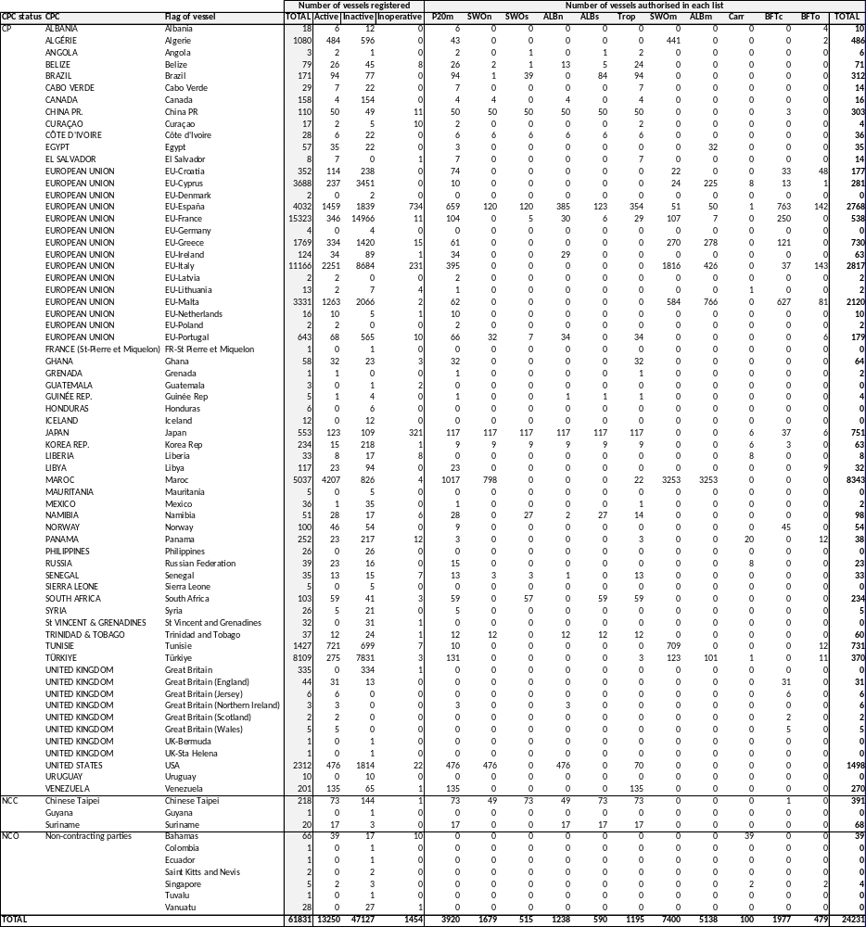

Tabla 3. Número de buques inscritos en el Registro ICCAT de buques (por CPC de pabellón) y proporción (%) de información que falta en varias características importantes de los buques (fuente: Registros de buques de ICCAT en IOMS, a 20 de octubre de 2026).

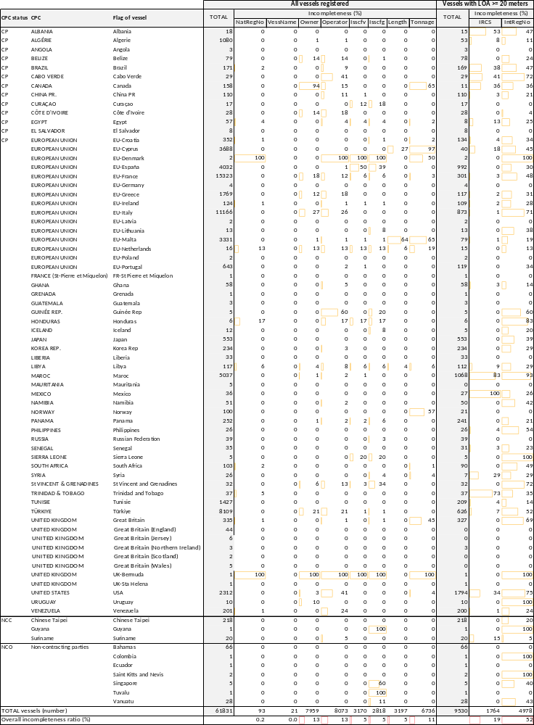

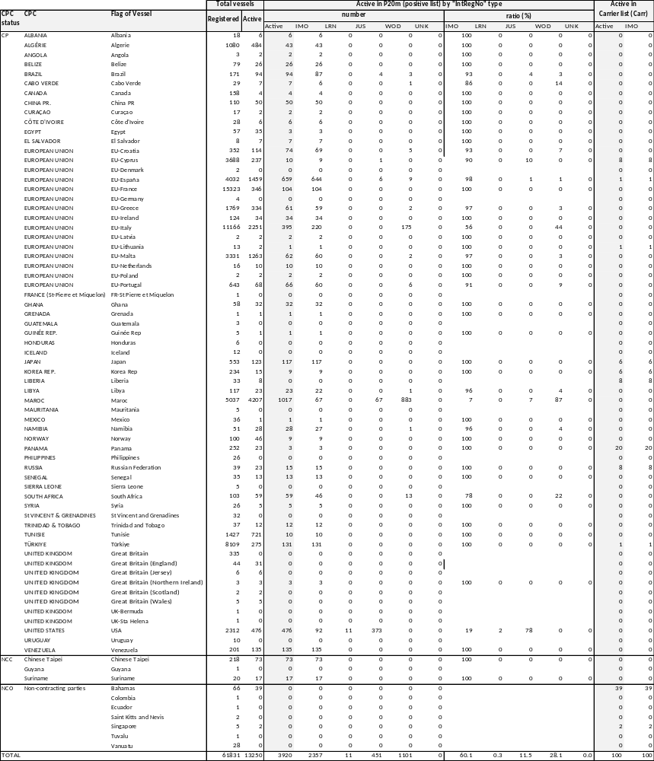
Tabla 4. Número de buques registrados, activos en la lista positiva (P20m) con tipo de número de registro internacional (IntRegNo), activos en la lista de los buques de transporte (todos con número OMI) por CPC de pabellón (fuente: Registros de buques de ICCAT en IOMS, a 20 de octubre de 2026).
